hМинистерство науки и высшего образования Российской Федерации
Муромский институт (филиал)
Федерального государственного бюджетного образовательного учреждения высшего образования
«Владимирский государственный университет
имени Александра Григорьевича и Николая Григорьевича Столетовых»

Факультет ИТР
Кафедра ПИн

ЛАБОРАТОРНАЯ
РАБОТА №1

По Теория автоматов и формальных языков
Тема Лексический анализ

Руководитель
Кульков Я.Ю.
(фамилия, инициалы)

(подпись) (дата)

Студент ПИН - 121
(группа)
Мочалин Н.А.
(фамилия, инициалы)

(подпись) (дата)

Муром 2023
Лабораторная работа №1

Тема: Лексический анализ
Цель работы: Изучение основных понятий теории регулярных грамматик, ознакомление с назначением и принципами работы лексических анализаторов, получение практических навыков построения сканера на примере заданного входного языка.
Ход работы:

Задание на лабораторную работу:
Написать программу, которая выполняет лексический анализ входного текста, подготовленного в соответствии с заданием, и порождает таблицу лексем с указанием их предварительных типов. Текст на входном языке задаётся в виде символьного (текстового) фаи1ла. Программа должна выдавать сообщения о наличие во входном тексте ошибок, которые могут быть обнаружены на этапе лексического анализа. Длину идентификаторов и строковых констант ограничить 8 символами.

Класс Volidate:
using Microsoft.SqlServer.Server;
using System;
using System.Collections.Generic;
using System.Linq;
using System.Text;
using System.Text.RegularExpressions;
using System.Threading.Tasks;

namespace Laba1_Token_
{
internal class Volidate
{
private char[] _separators = { '=', '(', ')', '*', '/', '-', '+', ':', ';' , '\n'};
public static bool VolidateIsID(char c)
{
string chars = "" + c;
return Regex.IsMatch(chars, "^[a-zA-Z]+$");
}
public static bool VolidateIsLiteral(char c)
{
string chars = "" + c;
return Regex.IsMatch(chars, "^[0-9]+$");
}
public bool VolidateIsSeparator(char c)
{
char separator = c;
return _separators.Contains(separator);
}
}
}
Класс Program:
using System;
using System.Collections.Generic;
using System.ComponentModel;
using System.Data;
using System.Drawing;
using System.IO;
using System.Linq;
using System.Text;
using System.Threading.Tasks;
using System.Windows.Forms;

namespace Laba1_Token_
{
public partial class Form1 : Form
{
public Form1()
{
InitializeComponent();

}
private void button1_Click(object sender, EventArgs e)
{
string path = textBox3.Text;
StreamReader text = new StreamReader(path);
string code = text.ReadToEnd();
textBox1.Text = code;
}
private void button2_Click(object sender, EventArgs e)
{

char[] chars = textBox1.Text.ToCharArray();
for (int i = 0; i < chars.Length; i++)
{
if (Volidate.VolidateIsID(chars[i]) == true)
{
string id = "";
while (Volidate.VolidateIsID(chars[i]) == true && i < chars.Length)
{
id += chars[i];
i++;
}
textBox2.Text += $"{id} - Индификатор \n" + Environment.NewLine;
}
if (Volidate.VolidateIsLiteral(chars[i]) == true)
{
string litetal = "";
while (Volidate.VolidateIsLiteral(chars[i]) == true && i < chars.Length)
{
litetal += chars[i];
i++;
}
textBox2.Text += $"{litetal} - Литерал \n" + Environment.NewLine;
}
Volidate volidate = new Volidate();
if (volidate.VolidateIsSeparator(chars[i]) == true)
{
if (chars[i] == '\n')
textBox2.Text += "# - Разделитель \n" + Environment.NewLine;
else
textBox2.Text += $"{chars[i]} - Разделитель \n" + Environment.NewLine;
}
}
}
}
}

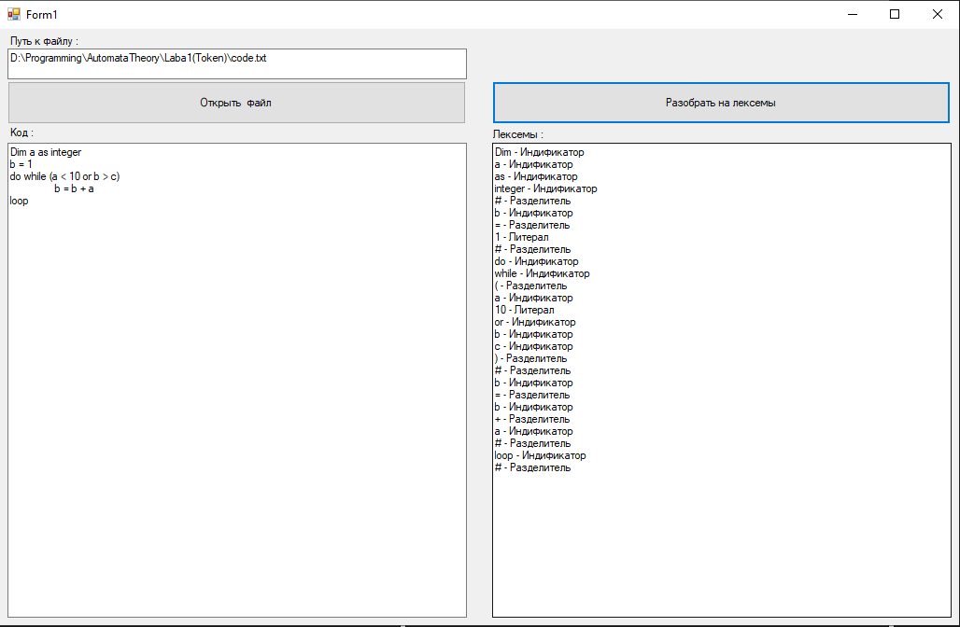
Вывод: Я получил практические навыки построения сканера на примере заданного входного языка.

